[南昌大学第一附属医院某知名主任的论文被撤稿！](https://mp.weixin.qq.com/s?__biz=MzkwMjg4NjU1MQ==&mid=2247488475&idx=1&sn=a37ea7da7e5b99e11afb3202ca08aa94&chksm=c15841b70a7ddd5b9dcd6dbce56d02d93dce1945d39803432e09f7545821b5bc903cca11669a&scene=126&sessionid=1743095080)

学术红警[学术红警](javascript:void(0);)2025-03-26 07:26:37山东

2018年1月，南昌大学第一附属医院骨科在期刊Technology in Cancer Research & Treatment上发表一篇研究论文。2025年3月，该论文被撤稿。

**论文题目**：Potential Molecular Mechanisms of AURKB in the Oncogenesis and Progression of Osteosarcoma Cells: A Label-Free Quantitative Proteomics Analysis

**论文作者**：Wen-Sen Pi , Zhi-Yuan Cao , Jia-Ming Liu , Ai-Fen Peng , Wen-Zhao Chen , Jiang-Wei Chen , Shan-Hu Huang , Zhi-Li Liu（通讯作者，音译，刘志礼）

**论文单位：南昌大学第一附属医院骨科**

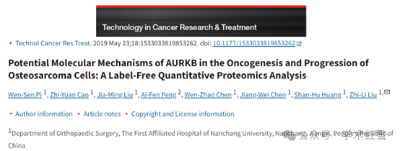

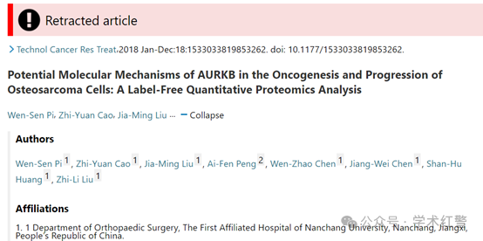

**2025年3月，国际打假人Hoya camphorifolia在Pubpeer提出评论：**

2025年3月25日撤销。

应执行编辑和出版商的要求，以下文章已被撤回：

Pi W-S, Cao Z-Y, Liu J-M, et al. Potential Molecular Mechanisms of AURKB in the Oncogenesis and Progression of Osteosarcoma Cells: A Label-Free Quantitative Proteomics Analysis. Technology in Cancer Research & Treatment. 2019;18. doi:https://doi.org/10.1177/1533033819853262

作者联系了Sage，要求替换图1C中0小时143B细胞的图像。作者指出，由于一个错误，同一组的图像在图中重复出现。一项内部调查得出以下结论：

1）在图1C中，图像143B的元素：0小时和24小时的NC、LV/AURKB和LV/ShAURKB看起来非常相似。

2）在图1A、143B中，β-肌动蛋白带似乎包含图像内修饰。

3）在图1D中，图像U2-OS:LV/AURKB和图像143B:LV/AURCB的元素看起来非常相似。

Sage要求提供图1C和1D的原始图像，以及图1A、5A和5B的未裁剪Western Blot图像。

Sage联系了提交人的机构，告知他们这些担忧，但没有收到任何回复。

由于对图像完整性的未解决的担忧，对调查结果的有效性提出了质疑，执行编辑和Sage撤回了这篇文章。

作者不同意撤回的决定。

**消息来源：**

**https://pubpeer.com/publications/DC91FF940B16A203E9750A756CFA5B/**

**郑重声明：**

信息来源Pubpeer及相关期刊

如有侵权，请联系删除

QQ 3861453094